班级动态(11.25）
一、晨间来园基本情况
1.来园人数： 应到24人，实到19人，请假5人：高星辰、吴仲睿、季鑫阳、陈语汐、林书妤、。
2.来园情况：今天早晨全班幼儿都能够在8：20前入园，幼儿情绪基本稳定，所有幼儿都能够高高兴兴来幼儿园，并且能够回应老师说早上好。
能够独立入园，自己走进教室的幼儿为：姜瑞、杨逸慧、陈弈和、于佳怡、高若柠、程宇航、崔正轩、鲁佳依、吴宥昕、张伊冉、高沐泓、刘昊天、丁梓彤、蒋昕乐、吴心豪、张正尧、薛安迪、査欣珞、周茉。

二、区域游戏
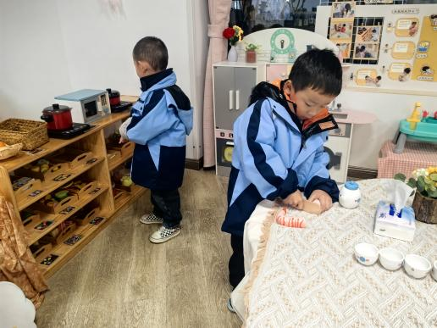 | 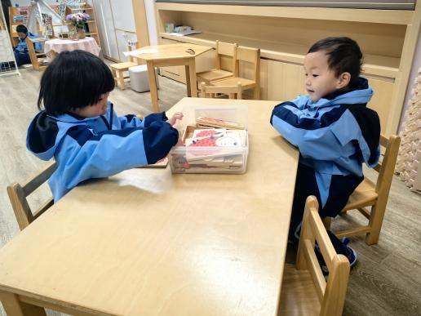 | 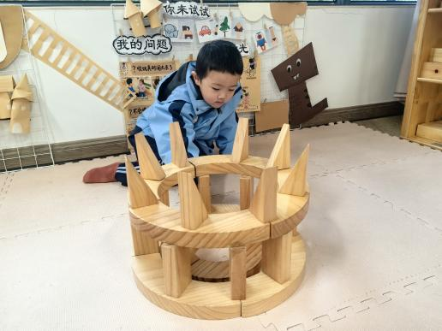
陈弈和和程宇航在娃娃家请小朋友来做客 | 吴宥昕和吴心豪在益智区玩小刺猬游戏 | 姜睿小朋友在地面建构搭建城堡
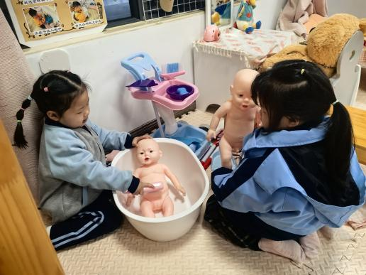 | 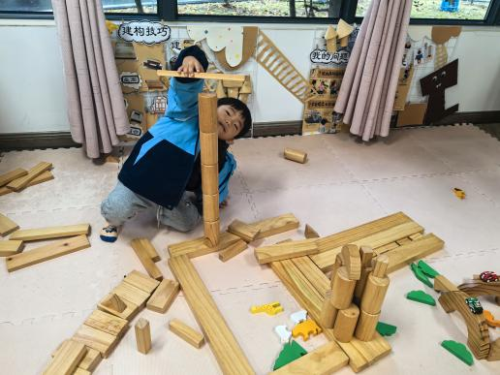 | 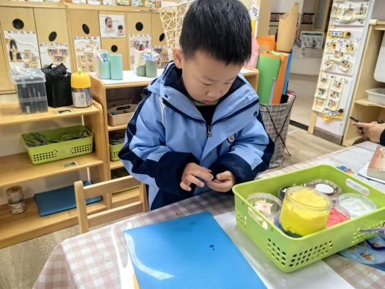
虫虫和悠悠在午睡室给娃娃洗澡和按摩 | 豆豆用单元积木在地面建构搭建吊机 | 康康在美工区玩黏土，用黏土做了一碗面条
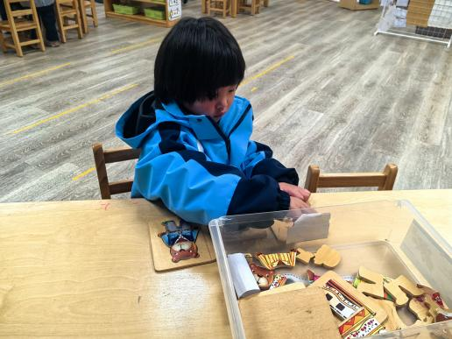 | 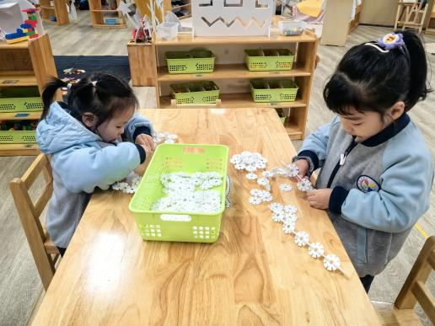 | 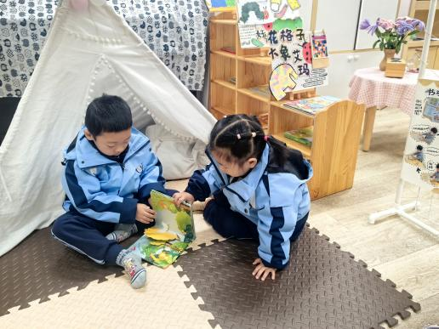
吴宥昕在益智区玩拼图的游戏 | 鲁佳依和丁梓彤在桌面建构用雪花片搭建长龙 | 豆豆和茉茉在阅读区分享自己喜欢的绘本书

三、集体活动——科学：制造声音
这是一节偏向语言的综合活动。前期小朋友们已经对了解了乐器的不同种类，其中风铃这个乐器对于小朋友们来说既感兴趣又有点陌生，通过网络媒介及实物小朋友们了解了鼓有贝壳风铃、瓶子风铃、铃铛风铃等，由主线、铃托、掉线和铃铛组合而成。周末小朋友和父母利用各种材料及闲置物品制作各种各样的鼓，本节活动是引导孩子们能用简单的语句介绍自己制作的作品，包括作品的使用材料。
大部分小朋友在介绍时能说清楚作品所需的材料，但语句比较简单，不够连贯。需要老师进一步完善丰富语句。
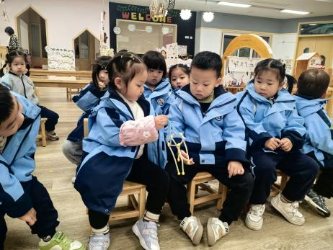 | 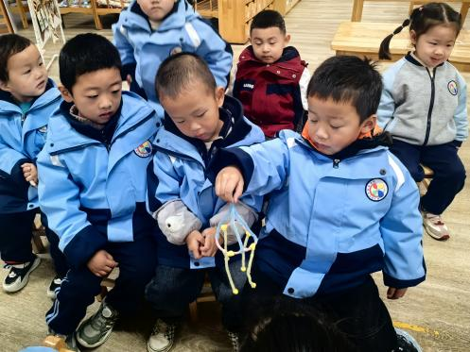 | 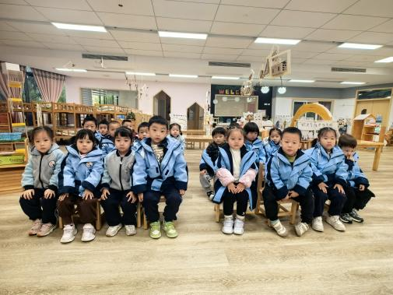
在本次幼儿愿意在熟悉的人面前说话且声音自然的幼儿有：姜瑞、陈弈和、于佳怡、崔正轩、鲁佳依、刘昊天、丁梓彤、蒋昕乐、吴心豪、张正尧、薛安迪、査欣珞、周茉。
能口齿清晰清楚的说清楚制作所需的材料及简单介绍过程的幼儿有：吴宥昕、杨逸慧、张伊冉、高沐泓、高若柠、程宇航。

四、午餐活动
今日午餐：血糯米饭、萝卜炖牛肉、青菜炒口蘑、番茄鸡蛋汤
饭菜汤全部独立吃完的幼儿为：姜瑞、杨逸慧、陈弈和、于佳怡、高若柠、程宇航、鲁佳依、吴宥昕、张伊冉、高沐泓、刘昊天、丁梓彤、蒋昕乐、吴心豪、张正尧、薛安迪、査欣珞、周茉
五、午睡
今天能够在12点半前入睡的幼儿有：高若柠、査欣珞、周茉、程宇航、鲁佳依、吴心豪、张正尧、薛安迪、吴宥昕、张伊冉、高沐泓、刘昊天、丁梓彤、姜瑞、杨逸慧、陈弈和、于佳怡

